السيرة الذاتية المختصرة (صفحتان بحد أقصى)
Short CV (Two pages maximum)
- البيانات الأساسية |  |  |  |  |  |  |  |  | - Basic information
الاسم باللغة العربية: | مجدي إسماعيل عبد العزيز |  |  |  | Magdi Ismaiel Abdelaziz |  |  | Full Name in English: | 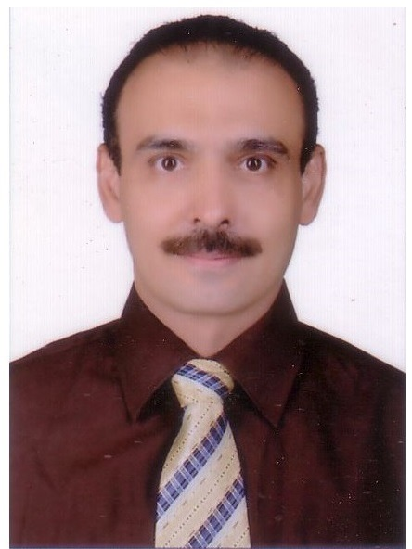
المؤهلات العلمية: | الدكتوراه - فاكهة - بساتين - زراعة |  |  |  | Ph. D. Pomology - Horticulture - Agriculture |  |  | Scientific qualifications:
الوظيفة الحالية: | مدرس بكلية الزراعة جامعة قناة السويس |  |  |  | Lecturer - Faculty of Agriculture - Suez Canal University |  |  | Current position:
مجال التميز البحثي والتخصص الدقيق ( لا يزيد عن 100 كلمة) | اكثار نباتات الفاكهة - رعاية شتلات الفاكهة - معاملات رعاية شتلات ونباتات الفاكهة - إدارة بساتين الفاكهة - ري وتسميد وتقليم نباتات الفاكهة - معاملات زيادة إنتاجية نباتات الفاكهة - معاملات ما قبل وبعد حصاد وتخزين ثمار نباتات الفاكهة لزيادة جودة المحصول |  |  |  | Fruit Nursery treatment to improve its health and productivity - cultivation and propagation of fruit plants - fruit orchards management - preharvest treatment of fruit trees and postharvest of its fruits |  |  | Specialty  (± 100 Words)
Magdiegypt@yahoo.com |  | Email: |  | Fax: |  | 01220555305 | Mobile Phone: | Contact Information:

- الإنجازات العلمية: |  |  | - Scientific Achievements:
 |  |  | ORCID No.
البحوث المحلية:
البحوث على Scopus:

- براءات الاختراع: |  |  | - Patents:
Submitted patent(s):  Title of the patent:  No. of the patent: |  |  | Granted Patent(s):  Title of the patent:  No. of the patent:

- قائمة الرسائل التي أشرف عليها: |  | - Supervision:
عدد رسائل الماجستير: | ٢ | عدد رسائل الدكتوراه:
المشاريع البحثية (Projects): |  |  | الجهة الداعمة:

